**République Algérienne Démocratique et Populaire**

**Ministère de l'Enseignement Supérieur et de la Recherche Scientifique**

**Université Benyoucef BENKHEDDA- Alger1**

**Faculté des Sciences**

**Département Mathématiques et Informatique**



**RAPPORT TP**

**Informatique**

***Spécialité*** *: ISII*

|  |
| --- |
| Régression Linéaire |

**Réalisé par Groupe**

- Benbaba Rym Amina 02

2018/2019

**Avant de commencer ….**

Ce TP a été implémenter dans octave et il inclut les fonctions suivantes :

* lab_Benbaba.m
* hypothesis_Benbaba.m
* Cost_Benbaba.m
* GradientDescent_Benbaba.m
* Plot_Hypothesis_Benbaba.m
* plot_Cost_Benbaba.m

Tout en utilisant les fichiers Input1.txt et Output.txt

**Les fonctions :**

1. hypothesis_Benbaba.m

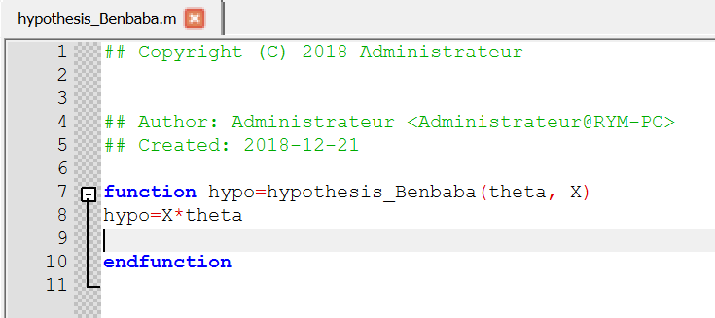

1. Cost_Benbaba.m

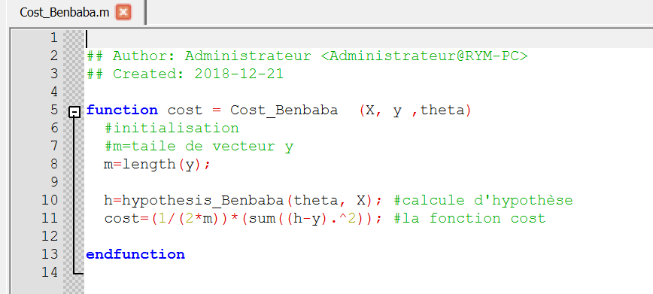

1. GradientDescent_Benbaba.m

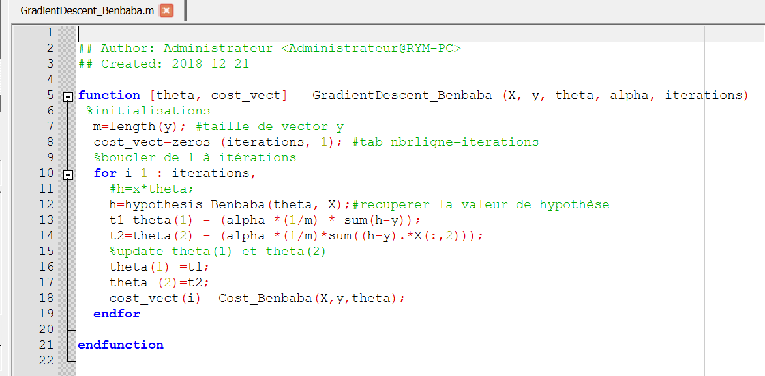

1. Plot_Hypothesis_Benbaba.m

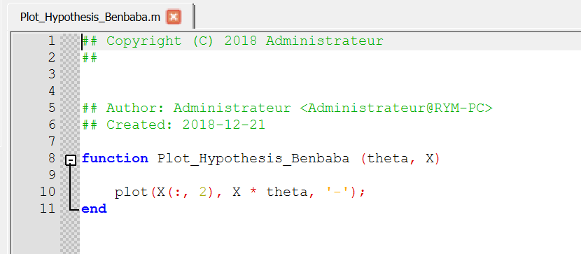

1. plot_Cost_Benbaba.m

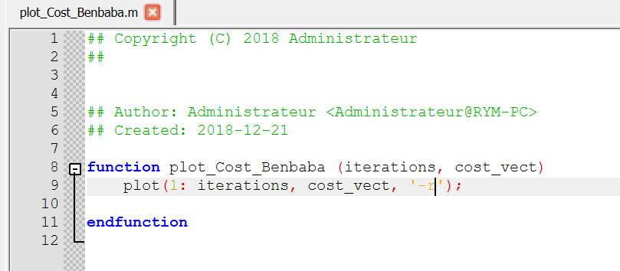

1. lab_Benbaba.m

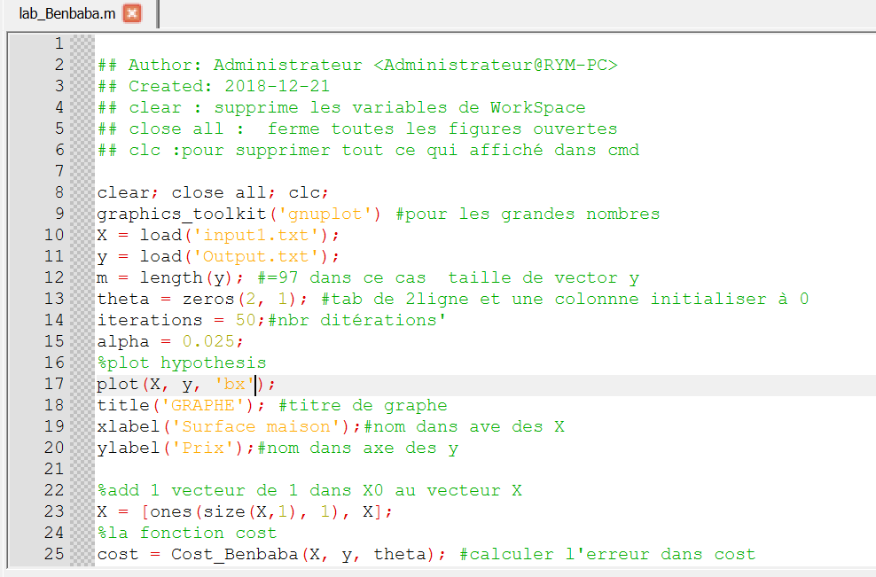

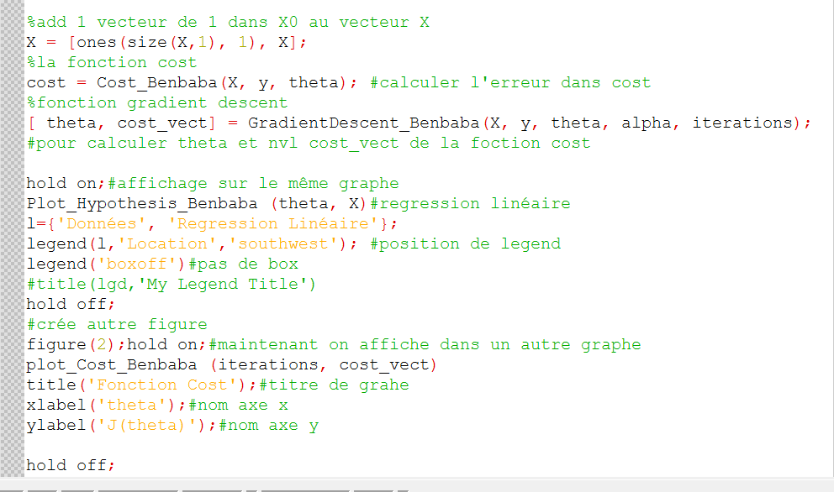

Et voici les deux graphes qui s’affichent lors de l’exécution de code

(lab_Benbaba.m) :

